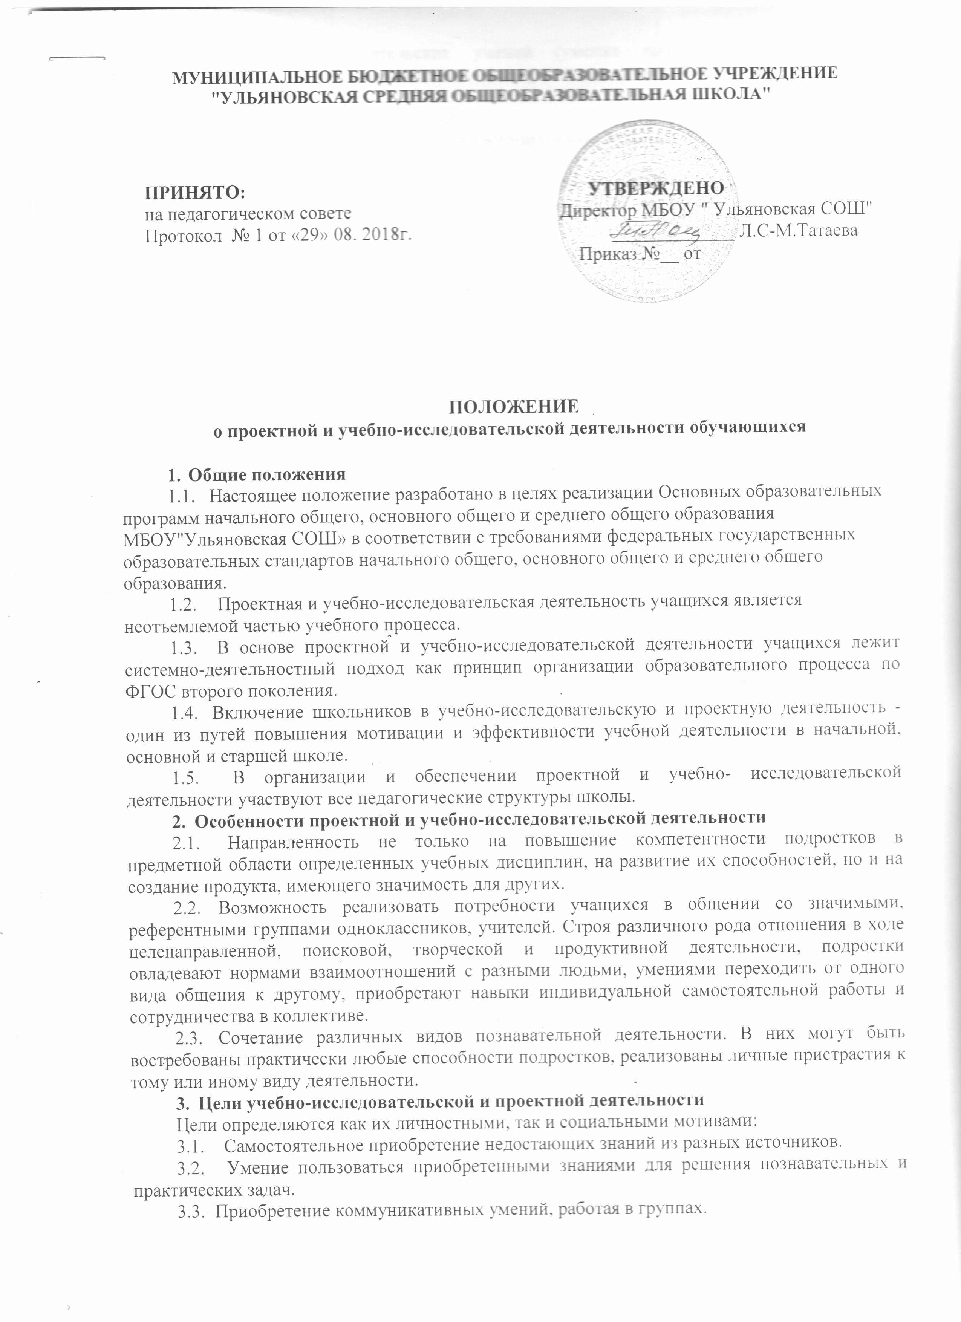

МУНИЦИПАЛЬНОЕ БЮДЖЕТНОЕ ОБЩЕОБРАЗОВАТЕЛЬНОЕ УЧРЕЖДЕНИЕ
"УЛЬЯНОВСКАЯ СРЕДНЯЯ ОБЩЕОБРАЗОВАТЕЛЬНАЯ ШКОЛА"

ПРИНЯТО:  на педагогическом совете  Протокол № 1 от «29» 08. 2018г. | УТВЕРЖДЕНО  Директор МБОУ " Ульяновская СОШ"  _____________ Л.С-М.Татаева  Приказ №__ от

ПОЛОЖЕНИЕ

о проектной и учебно-исследовательской деятельности обучающихся
- Общие положения
  - Настоящее положение разработано в целях реализации Основных образовательных программ начального общего, основного общего и среднего общего образования МБОУ"Ульяновская СОШ» в соответствии с требованиями федеральных государственных образовательных стандартов начального общего, основного общего и среднего общего образования.
  - Проектная и учебно-исследовательская деятельность учащихся является неотъемлемой частью учебного процесса.
  - В основе проектной и учебно-исследовательской деятельности учащихся лежит системно-деятельностный подход как принцип организации образовательного процесса по ФГОС второго поколения.
  - Включение школьников в учебно-исследовательскую и проектную деятельность - один из путей повышения мотивации и эффективности учебной деятельности в начальной, основной и старшей школе.
  - В организации и обеспечении проектной и учебно- исследовательской деятельности участвуют все педагогические структуры школы.
- Особенности проектной и учебно-исследовательской деятельности
  - Направленность не только на повышение компетентности подростков в предметной области определенных учебных дисциплин, на развитие их способностей, но и на создание продукта, имеющего значимость для других.
  - Возможность реализовать потребности учащихся в общении со значимыми, референтными группами одноклассников, учителей. Строя различного рода отношения в ходе целенаправленной, поисковой, творческой и продуктивной деятельности, подростки овладевают нормами взаимоотношений с разными людьми, умениями переходить от одного вида общения к другому, приобретают навыки индивидуальной самостоятельной работы и сотрудничества в коллективе.
  - Сочетание различных видов познавательной деятельности. В них могут быть востребованы практически любые способности подростков, реализованы личные пристрастия к тому или иному виду деятельности.
- Цели учебно-исследовательской и проектной деятельности

Цели определяются как их личностными, так и социальными мотивами:
  - Самостоятельное приобретение недостающих знаний из разных источников.
  - Умение пользоваться приобретенными знаниями для решения познавательных и практических задач.
  - Приобретение коммуникативных умений, работая в группах.
  - Развитие исследовательских умений (умения выявления проблем, сбора информации, наблюдения, проведения эксперимента, анализа, построения гипотез, обобщения).
  - Развитие системного мышления.
  - Вовлечение учащихся в социально-значимую творческую, исследовательскую и созидательную деятельность.
  - Ознакомление учащихся с методами и технологиями проектной деятельности.
  - Обеспечение индивидуализации и дифференциации обучения.
  - Поддержка мотивации в обучении.
  - Реализация потенциала личности.

4. Задачи учебно-исследовательской и проектной деятельности
- Воспитание у школьников интереса к познанию мира, к углубленному изучению дисциплин, выявлению сущности процессов и явлений во всех сферах деятельности (науки, техники, искусства, природы, общества).
- Формирование склонности учащихся к научно-исследовательской деятельности, умений и навыков проведения экспериментов.
- Развитие умения самостоятельно, творчески мыслить.
- Выработка навыков самостоятельной работы с научной литературой, обучение методике обработки полученных данных и анализа результатов, составление и формирование отчета и доклада о результатах научно- исследовательской работы.
- Мотивирование выбора профессии, профессиональной и социальной адаптации.
- Формирование единого школьного научного общества учащихся со своими традициями.
- Пропагандирование достижений отечественной и мировой науки, техники, литературы, искусства.

5. Общие характеристики учебно-исследовательской и проектной деятельности
- Учебно-исследовательская и проектная деятельность имеют общие практически значимые цели и задачи.
- Структура проектной и учебно-исследовательской деятельности включает следующие компоненты: анализ актуальности проводимого исследования; целеполагание, формулировку задач, которые следует решить;
выбор средств и методов, адекватных поставленным целям; планирование, определение последовательности и сроков работ; проведение проектных работ или исследования; оформление результатов работ в соответствии с замыслом проекта или целями исследования; представление результатов;
5.3. Учебно-исследовательская и проектная деятельность требуют от обучающихся компетентности в выбранной сфере исследования, творческой активности, собранности, аккуратности, целеустремленности, высокой мотивации.

6. Различие проектной и учебно-исследовательской деятельности
Проектная деятельность | Учебно-исследовательская деятельность
Проект направлен на получение конкретного запланированного результата - продукта, обладающего определенными свойствами и необходимого для конкретного использования | В ходе исследования организуется поиск в какой-то области, формулируются отдельные характеристики итогов работ. Отрицательный результат - тоже результат
Реализацию проектных работ предваряет представление о будущем проекте, планирование процесса создания продукта и реализации этого плана.  Результат проекта должен быть точно соотнесен со всеми характеристиками, сформулированными в его замысле | Логика построения исследовательской деятельности включает формулировку проблемы исследования, выдвижение гипотезы (для решения этой проблемы) и последующую экспериментальную или модельную проверку выдвинутых предположений

7. Требования к построению проектно-исследовательского процесса
- Проект или учебное исследование должны быть выполнимыми и соответствовать возрасту, способностям и возможностям учащихся.
- Тема исследования должна быть интересна для ученика и совпадать с кругом интереса учителя.
- Раскрытие проблемы в первую очередь должно приносить что-то новое ученику, а уже потом науке.
- Для выполнения проекта должны быть все условия - информационные ресурсы, мастерские, клубы, школьные научные общества.
- Учащиеся должны быть подготовлены к выполнению проектов и учебных исследований как в части ориентации при выборе темы проекта или учебного исследования, так и в части конкретных приемов, технологий и методов, необходимых для успешной реализации выбранного вида проекта.
- Обеспечить педагогическое сопровождение проекта как в отношении выбора темы и содержания (научное руководство), так и в отношении собственно работы и используемых методов (методическое руководство).
- Использовать для начинающих дневник самоконтроля, в котором отражаются элементы самоанализа в ходе работы и который используется при составлении отчетов и во время собеседований с руководителями проекта.
- Необходимо наличие ясной и простой критериальной системы оценки итогового результата работы по проекту и индивидуального вклада (в случае группового характера проекта или исследования) каждого участника.
- Результаты и продукты проектной или исследовательской работы должны быть презентованы, получить оценку и признание достижений в форме общественной конкурсной защиты, проводимой в очной форме или путем размещения в открытых ресурсах Интернета для обсуждения.

  - Понятия
Проект - это форма организации совместной деятельности учителя и учащихся, совокупность приемов и действий в их определенной последовательности, направленной на достижение поставленной цели - решение конкретной проблемы, значимой для учащихся и оформленной в виде некоего конечного продукта.
Исследовательский проект - один из видов учебных проектов, где при сохранении всех черт проектной деятельности учащихся одним из ее компонентов выступает исследование.
  - Формы организации проектной деятельности
    - Виды проектов:
- информационный (поисковый) направлен на сбор информации о каком-то объекте, явлении; на ознакомление с ней участников проекта, ее анализ и обобщение фактов, предназначенных для широкой аудитории;
- исследовательский полностью подчинен логике пусть небольшого, но исследования, и имеет структуру, приближенную или полностью совпадающую с подлинным научным исследованием;
- творческий (литературные вечера, спектакли, экскурсии);
- социальный, прикладной (практико-ориентированный);
- игровой (ролевой);
- инновационный (предполагающий организационно- экономический механизм внедрения).
    - По содержанию проект может быть:
- монопредметный,
- метапредметный,

    - По количеству участников:
• индивидуальный - самостоятельная работа, осуществляемая учащимся на протяжении длительного периода, возможно в течение всего учебного года. В ходе такой работы подросток - автор проекта - самостоятельно или с небольшой помощью педагога получает возможность научиться планировать и работать по плану - это один из
важнейших не только учебных, но и социальных навыков, которым должен овладеть школьник;
- парный, малогрупповой (до 5 человек);
- групповой (до 15 человек);
- коллективный (класс и более в рамках школы), муниципальный, городской, всероссийский, международный, сетевой (в рамках сложившейся партнерской сети, в том числе в Интернете).
9.4. Длительность (продолжительность) проекта: от проекта-урока до многолетнего проекта.

10. Формы организации учебно-исследовательской деятельности
- На урочных занятиях:
- урок-исследование, урок-лаборатория, урок - творческий отчет, урок изобретательства, урок «Удивительное рядом», урок-рассказ об ученых, урок - защита исследовательских проектов, урок-экспертиза, урок «Патент на открытие», урок открытых мыслей;
- учебный эксперимент, который позволяет организовать освоение таких элементов исследовательской деятельности, как планирование и проведение эксперимента, обработка и анализ его результатов;
- домашнее задание исследовательского характера может сочетать в себе разнообразные виды, причем позволяет провести учебное исследование, достаточно протяженное во времени.
- На внеурочных занятиях:
- исследовательская практика учащихся;
- образовательные экспедиции-походы, поездки, экскурсии с четко обозначенными образовательными целями, программой деятельности, продуманными формами контроля; образовательные экспедиции предусматривают активную образовательную деятельность школьников, в том числе и исследовательского характера;
- факультативные занятия, предполагающие углубленное изучение предмета, дают большие возможности для реализации на них учебно - исследовательской деятельности учащихся;
- ученическое научно-исследовательское общество - форма внеурочной деятельности, которая сочетает в себе работу над учебными исследованиями, коллективное обсуждение промежуточных и итоговых результатов этой работы, организацию круглых столов, дискуссий, дебатов, интеллектуальных игр, публичных защит, конференций и пр., а также встречи с представителями науки и образования, экскурсии в учреждения науки и образования, сотрудничество с другими школами;
- участие учащихся в олимпиадах, конкурсах, конференциях, в том числе дистанционных, предметных неделях, интеллектуальных марафонах предполагает выполнение ими учебных исследований или их элементов в рамках данных мероприятий.

  - Универсальные учебные действия
Учащиеся должны научиться:
    - Ставить проблему и аргументировать ее актуальность.
    - Формулировать гипотезу исследования и раскрывать замысел - сущность будущей деятельности.
    - Планировать исследовательские работы и выбирать необходимый инструментарий.
    - Собственно, проводить исследование с обязательным поэтапным контролем и коррекцией результатов работ.
    - Оформлять результаты учебно-исследовательской деятельности как конечного продукта.
    - Представлять результаты исследования широкому кругу заинтересованных лиц для обсуждения и возможного дальнейшего практического использования.
    - Самооценивать ход и результат работы.
    - Четко формулировать цели группы и позволять ее участникам проявлять инициативу для достижения этих целей.
    - Оказывать поддержку и содействие тем, от кого зависит достижение цели.
    - Обеспечивать бесконфликтную совместную работу в группе.
    - Устанавливать с партнерами отношения взаимопонимания.
    - Обеспечивать обмен знаниями между членами группы для принятия эффективных совместных решений.
    - Адекватно реагировать на нужды других.

  - Организация проектной и учебно-исследовательской работы

    - В проектной и учебно-исследовательской деятельности принимают участие школьники с 1-го по 11-й классы.
    - Для осуществления проектной и учебной и учебно- исследовательской деятельности учащихся 7-11-х классов определяется руководитель проекта по желанию подростка.
    - Руководителями проектной и учебно-исследовательской деятельности учащихся являются все учителя школы.
    - Кандидатуры руководителей согласовываются учащимися с координатором проектной и учебно-исследовательской деятельности школы - руководителем научного общества или заместителем директора по учебно - воспитательной работе.
    - Направление и содержание проектной и учебно-исследовательской деятельности определяется учащимися совместно с руководителями проектов. При выборе темы можно учитывать приоритетные направления развития школы и индивидуальные интересы учащегося и педагога.
    - Определение тематики и выбор руководителя проекта учащихся 8 -11-х классов производится в начале учебного года (не позднее октября).
    - Работа над проектом осуществляется одним или двумя учащимися, но не более, если они являются учениками средней или старшей школы. Учащиеся начальной школы могут выполнять проекты в группах, но не более пяти человек.
    - Руководитель консультирует учащегося по вопросам планирования, методики исследования, оформления и представления результатов исследования.
    - Формами отчетности проектной и учебно-исследовательской деятельности являются:
- для исследовательских и информационных работ: реферативное сообщение, компьютерные презентации, приборы, макеты;
- для творческих работ: письменное описание работы, сценарий, экскурсия, стендовые отчеты, компьютерные презентации, видеоматериалы, фотоальбомы, модели.

13. Подведение итогов проектной и учебно-исследовательской деятельности
- В 5-7-х классах контрольная работа по пройденной теме может проводиться в форме защиты учебного проекта.
- На ежегодной школьной конференции производится презентация и защита проектных работ. В конференции могут участвовать все учащиеся школы.
Для проведения школьной конференции, презентации проектно- исследовательских работ создается специальная комиссия, в состав которой могут входить учителя, педагоги дополнительного образования, педагоги- психологи, администраторы школы, преподаватели вузов, родители, представители ученического самоуправления и иные квалифицированные работники.
- Специальная комиссия оценивает уровень проектно- исследовательской деятельности конкретного ученика, определяет победителей конкурса проектных работ.
- Состав специальной комиссии определяется методическими объединениями и согласовывается с Методическим советом школы. Количество членов комиссии не должно быть менее 3 и более 7 человек. В состав комиссии входит научный руководитель проекта, который защищается.
- По решению специальной комиссии лучшие работы учащихся могут быть поощрены дипломами (1-, 2-, 3-й степеней) и ценными подарками, рекомендованы к представлению на конференции, симпозиумы и конкурсы муниципального, федерального, международного уровней. Возможно создание комиссии, состоящей из учеников школы, решение которой о поощрении участников проектной работы должно приниматься во внимание специальной комиссией.
- Учащимся после презентации проектной работы на школьной конференции вручается специальный сертификат, свидетельствующий о защите проекта.
- Защищенный проект не может быть полностью использован в следующем учебном году, как в качестве отдельной проектной работы, так и в качестве экзаменационной работы. Возможно лишь использование отдельных материалов для осуществления новой проектно-исследовательской работы.
- Реферативные проектно-исследовательские материалы, а также сами проекты принадлежат образовательному учреждению.
- В школе организуется фонд проектно-исследовательских работ, которым (при условии их сохранности) могут пользоваться как педагоги, так и ученики школы, занимающиеся проектно-исследовательской деятельностью.
- Итогами проектной и учебно-исследовательской деятельности следует считать не столько предметные результаты, сколько интеллектуальное, личностное развитие школьников, рост их компетентности в выбранной для исследования или проекта сфере, формирование умения сотрудничать в коллективе и самостоятельно работать, уяснение сущности творческой исследовательской и проектной работы, которая рассматривается как показатель успешности (неуспешности) исследовательской деятельности.

14. Критерии оценивания проектной и учебно-исследовательской деятельности.
- Актуальность выбранного исследования.
- Сформулированность и аргументированность собственного мнения.
- Четкость выводов, обобщающих исследование.
- Умение использовать известные результаты и факты, знания сверх школьной программы.
- Качественный анализ проблемы, отражающий степень знакомства автора с ее современным состоянием.
- Владение автором специальным и научным аппаратом.
- Грамотность оформления и защиты результатов исследования.
- Соответствие содержания работы поставленной цели и сформулированной теме.
- Умение вести дискуссию по теме.
- Владение иностранным языком (если защита ведется на иностранном языке).
- Технологичность и техничность исполнения.
- Художественный вкус.

Паспорт проектной работы

1) Название проекта.
2) Руководитель проекта.
3) Консультант(ы) проекта.
4) Учебный предмет, в рамках которого проводится работа по проекту.
5) Учебные дисциплины, близкие к теме проекта.
6) Возраст учащихся, на который рассчитан проект.
7) Состав проектной группы (Ф.И. учащихся, класс).
8) Тип проекта (информационный (поисковый), исследовательский, творческий, социальный, практико-ориентированный (прикладной), ролевой (игровой), инновационный.
9) Заказчик проекта.
10) Цель проекта (практическая и педагогическая цели).
11) Задачи проекта (2-4 задачи, акцент на развивающих задачах!).
12) Вопросы проекта (3-4 важнейших проблемных вопроса по теме проекта, на которые необходимо ответить участникам в ходе его выполнения).
13) Необходимое оборудование.
14) Аннотация (актуальность проекта, значимость на уровне школы и социума, личностная ориентация, воспитательный аспект, кратко — содержание).
15) Предполагаемые продукт(ы)проекта.
16) Этапы работы над проектом (для каждого этапа указать форму, продолжительность и место работы учащихся, содержание работы, выход этапа).
17) Предполагаемое распределение ролей в проектной группе.

Оформление проектной папки

Проектная папка (портфолио проекта) — один из обязательных выходов проекта, предъявляемых на защите (презентации) проекта. Задача папки на защите — показать ход работы проектной группы. Кроме того, грамотно составленная проектная папка позволяет:
- четко организовать работу каждого участника проектной группы;
- стать удобным коллектором информации и справочником на протяжении работы над проектом;
- объективно оценить ход работы над завершенным проектом;
- судить о личных достижениях и росте каждого участника проекта на протяжении его выполнения;
- сэкономить время для поиска информации при проведении в дальнейшем других проектов, близких по теме.
В состав проектной папки (портфолио проекта) входят:
1) паспорт проекта;
2) планы выполнения проекта и отдельных его этапов;
3) промежуточные отчеты группы;
4) вся собранная информация по теме проекта, в том числе необходимые ксерокопии, и распечатки из Интернета;
5) результаты исследований и анализа;
6) записи всех идей, гипотез и решений;
7) отчеты о совещаниях группы, проведенных дискуссиях, «мозговых штурмах» и т. д.;
8) краткое описание всех проблем, с которыми приходится сталкиваться проектантам, и способов их преодоления;
9) эскизы, чертежи, наброски продукта;
10) материалы к презентации (сценарий);
11) другие рабочие материалы и черновики группы.
В наполнении проектной папки принимают участие все участники группы.
Записи учащихся должны быть по возможности краткими, в форме небольших набросков и аннотаций.
В день презентации проектов оформленная папка сдается в жюри.

Виды презентаций проектов

Виды презентационных проектов могут быть различными, например:
Воплощение (в роль человека, одушевленного или неодушевленного существа).
- Деловая игра.
- Демонстрация видеофильма — продукта, выполненного на основе информационных технологий.
- Диалог исторических или литературных персонажей.
- Защита на Ученом Совете.
- Игра с залом.
- Иллюстрированное сопоставление фактов, документов, событий, эпох, цивилизаций...
- Инсценировка реального или вымышленного исторического события.
- Научная конференция.
- Научный доклад.
- Отчет исследовательской экспедиции.
- Пресс-конференция.
- Путешествие.
- Реклама.
- Ролевая игра.
- Соревнования.
- Спектакль.
- Спортивная игра.
- Телепередача.
- Экскурсия.

Примеры удачных презентаций проектов:
1) инсценировка-диалог Сознания, Самосознания и Бессознательного;
2) пресс-конференция участников экспедиции на неизвестный материк;
3) ролевая игра, имитирующая поведение муравьев неизвестного науке вида в муравейнике;
4) инсценировка драматической постановки на тему алхимии, включающая демонстрацию реальных химических опытов-парадоксов.

